Федеральное государственное образовательное бюджетное

учреждение высшего образования

**«Финансовый университет при Правительстве Российской Федерации»**

**(Финансовый университет)**

Колледж информатики и программирования

**ОТЧЁТ**

**По лабораторной работе №9**

Студент: Жуманазарова Асель Сейтековна

Дисциплина: Операционные системы

Группы: 2ОИБАС-1222

Преподаватель

Сибирев И.В.

**Москва – 2024г.**

РАБОТА С СЕТЕВОЙ ФАЙЛОВОЙ СИСТЕМОЙ

**Цель**: сформировать навыки выполнять команды в командной строке,

создавать каталоги, файлы и манипулировать ими, навыки работы в Norton

Com-mander

Задание №1

Исследование и оптимизация жесткого диска

|  |  |  |  |
| --- | --- | --- | --- |
| 1 | Модель жёсткого диска | | Vbox cd-rom |
| 2 | Имена лог. Дисков | | с |
| 3 | Файловая система | | htfs |
| 4 | Емкость | | 53.8 |
| 5 | Объем занятого места | До очистки | 3.03 |
| После очистки | 3.03 |
| 6 | Процент свободного места | До очистки | 6 |
| После очистки | 6 |
| 7 | Размер кластера | | 36 |
| 8 | Всего файлов | | 24675 |
| 9 | Средний размер файла | | 100 мб |
| 11 | Количество фрагментированных файлов | До дефрагментации | 13678 |
| После дефрагментации | 4078 |
| 12 | Всего фрагментировано, % | До дефрагментации | 37 |
| После дефрагментации | 9 |
| 13 | Фрагментация Файлов, % | До дефрагментации | 37 |
| После дефрагментации | 9 |

Задание №2

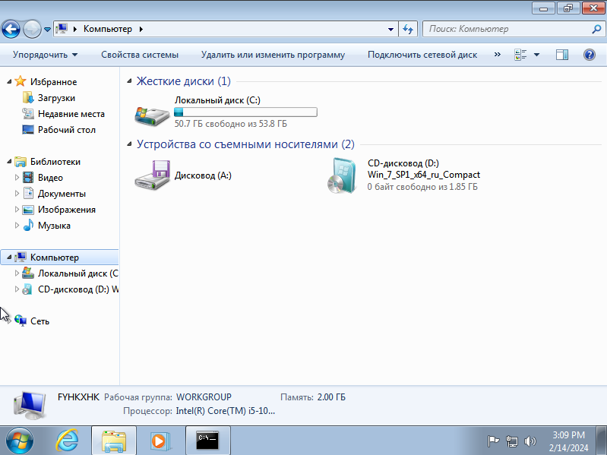

Рис 1. Определила имеющиеся дисков

Задание №3

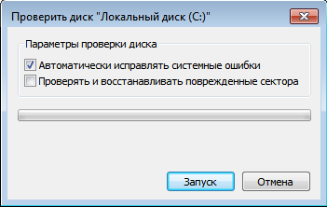

Рис 2. Проверка графики

Задание №4

Проверка диска через консоль

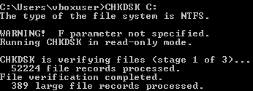

Рис 3. Команда CHKDSK C:



Рис 4. Команда CHKDSK C:\Windows\file.txt

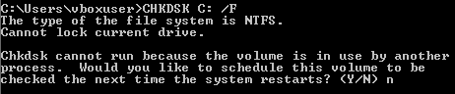

Рис 5. Команда CHKDSK C: /F

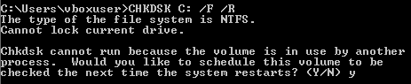

Рис 6. Команда CHKDSK C: /F /R

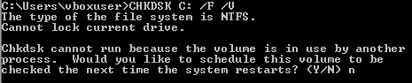

Рис 7. Команда CHKDSK C: /F /U



Рис 8. Команда CHKDSK C: /F /X



Рис 9. Команда CHKDSK C: /L  


Рис 10. Команда CHKDSK C: /F /L

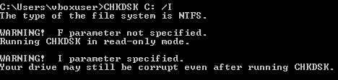

Рис 11. Команда CHKDSK C: /I

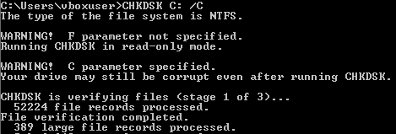

Рис 12. Команда CHKDSK C: /C



Рис 13. Команда CHKDSK C: /B

Задание №5

Работа с диспетчером задач.

